LAPORAN PRAKTIKUM

**MODUL 003**

**PEMROGRAMAN WEB**

(HTML.CSS )



**Disusun oleh :**

Anggi Anggraini Angel Merici

201501045

Kelas : B

**Dosen**

Oskar Ika Adi Nugroho.,S.T.,M.T

**JURUSAN SISTEM INFORMASI**

**SEKOLAH TINGGI ILMU KOMPUTER “YOS SUDARSO”**

**PURWOKERTO**

**2018**

**BAB I**

**TEORI DASAR**

1. **Pengertian CSS**

CSS adalah singkatan dari Cascading Style Sheets. Berisi rangkaian instruksi yang menentukan bagiamana suatu text akan tertampil di halaman web.

Perancangan desain text dapat dilakukan dengan mendefinisikan fonts (huruf) , colors (warna), margins (ukuran), latar belakang (background), ukuran font (font sizes) dan lain-lain. Elemen-elemen seperti colors (warna) , fonts (huruf), sizes (ukuran) dan spacing (jarak) disebut juga “styles”. Cascading Style Sheets juga bisa berarti meletakkan styles yang berbeda pada layers (lapisan) yang berbeda.

CSS terdiri dari style sheet yang memberitahukan browser bagaimana suatu dokumen akan disajikan. Fitur-fitur baru pada halaman web lama dapat ditambahkan dengan bantuan style sheet. Saat menggunakan CSS, Anda tidak perlu menulis font, color atau size pada setiap paragraf, atau pada setiap dokumen. Setelah Anda membuat sebuah style sheet, Anda dapat menyimpan kode tersebut sekali saja dan dapat kembali menggunakannya bila diperlukan.

1. **Keuntungan Menggunakan CSS**

CSS memberikan keseragaman pada halaman web. Dengan CSS dapat menghemat banyak waktu dan pekerjaan berulang. Saat menggunakan CSS, perubahan tidak perlu dilakukan dalam setiap halaman web. Anda hanya perlu membuat perubahan dalam style sheet. CSS memungkinkan Anda untuk memuat halaman web Anda dengan mudah. Layers (Lapisan), seperti item pop-up, dapat digunakan dalam dokumen. CSS membantu Anda memelihara halaman web Anda dengan mudah dan efektif.

1. **TAG DIV**

Div biasanya digunakan untuk membuat layer yang akan memudahkan user untuk membuat layout sesuai dengan design yang user inginkan. Dimana untuk membuat layer user dapat menggunakan tag Div dan diberi atribut ID ataupun Class.Hal yang perlu diperhatikan dalam menggunakan tag div adalah tidak diperkenankan ada dua elemen yang memiliki ID/class dengan nama yang sama.Karena salah penggunaan ID, maka akan berdampak pada hasil tampilan web itu sendiri.

**BAB II**

**PEMBAHASAN**

1. **MEMBUAT BOX DENGAN MENGGUNAKAN CSS**

Langkah awal yang digunakan untuk membuat sebuah box yang memiliki radius didalamnya dan dipadukan dengan border dibagian luarnya dengan menggunakan html.css adalah dengan cara membuat bagan dari htmlnya terlebih dahulu selanjutnya didalam bagan **style** user harus membuat penamaan div yang digunakan sebagai id dalam cssnya. Sebagai contoh yang user gunakan #box1.

Div biasanya digunakan untuk membuat layer yang akan memudahkan user untuk membuat layout sesuai dengan design yang user inginkan. Dimana untuk membuat layer user dapat menggunakan tag Div dan diberi atribut ID ataupun Class.Hal yang perlu diperhatikan dalam menggunakan tag div adalah tidak diperkenankan ada dua elemen yang memiliki ID/class dengan nama yang sama.Karena salah penggunaan ID, maka akan berdampak pada hasil tampilan web itu sendiri.

Selanjutnya menentukan hal-hal dibawah ini.seperti gambar dibawah ini:

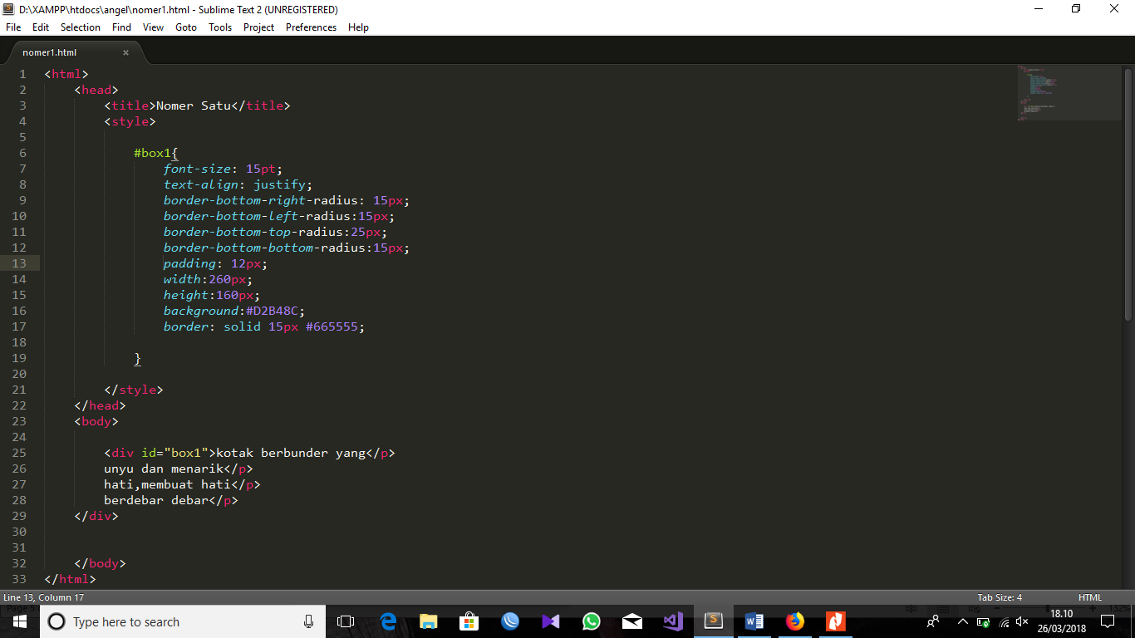

1. Ukuran huruf/font dengan perintah **font-size**
2. Perataan pada text(tengah,kiri,kanan,atau rata kanan-kiri(justify)) dengan perintah **text-align**
3. Penggunaan radius border pada sisi tertentu(sisi kanan,kiri,bottom,top) dengan menggunakan perintah **border-bottom-left/right/top/bottom**
4. Menentukan jarak komponen body ke border atau Ukuran jarak bagian dalam dengan menggunakan perintah **padding**
5. Lebar box atau kotak dengan menggunakan perintah **width**
6. Tinggi box/kotak dengan menggunakan perintah **height**
7. Membuat garis tepi dari komponen dengan menggunakan perintah **border**
8. Membuat warna background dengan perintah **background**
9. Membuat warna semua bagian rata memiliki garis tepi dengan perintah **solid**

Supaya style css yang telah user buat dalam html dapat ditampilkan dibrowser maka user harus menuliskan perintah tag div pada isi (body) untuk memanggil id #box1 pada bagan style yang telah user buat tadi.Seperti gambar dibawah ini:



Maka output yang dihasilkan akan seperti gambar dibawah ini :

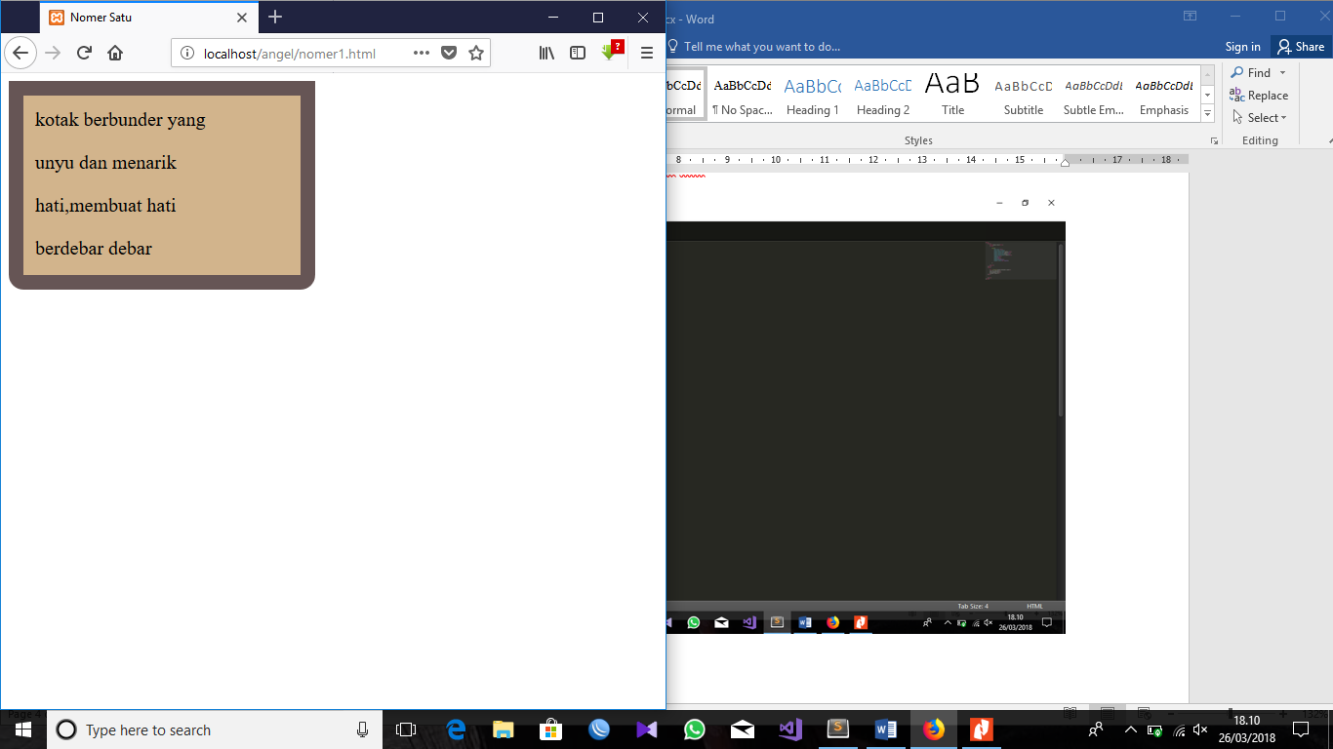

1. **MEMBUAT KOTAK DENGAN RADIUS**

Langkah awal yang digunakan untuk membuat sebuah box yang memiliki radius didalamnya dengan menggunakan html.css adalah dengan cara membuat bagan dari htmlnya terlebih dahulu selanjutnya didalam bagan **style** user harus membuat penamaan div yang digunakan sebagai id dalam cssnya. Sebagai contoh yang user gunakan #box1.

Div biasanya digunakan untuk membuat layer yang akan memudahkan user untuk membuat layout sesuai dengan design yang user inginkan. Dimana untuk membuat layer user dapat menggunakan tag Div dan diberi atribut ID ataupun Class.Hal yang perlu diperhatikan dalam menggunakan tag div adalah tidak diperkenankan ada dua elemen yang memiliki ID/class dengan nama yang sama.Karena salah penggunaan ID, maka akan berdampak pada hasil tampilan web itu sendiri.

Selanjutnya menentukan hal-hal dibawah ini.seperti gambar dibawah ini:

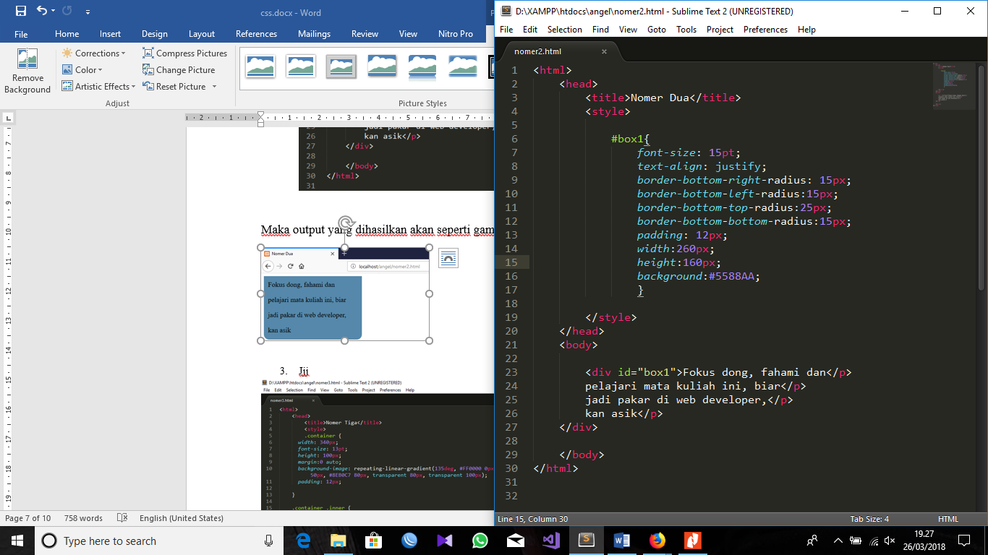

1. Ukuran huruf/font dengan perintah **font-size**
2. Perataan pada text(tengah,kiri,kanan,atau rata kanan-kiri(justify)) dengan perintah **text-align**
3. Penggunaan radius border pada sisi tertentu(sisi kanan,kiri,bottom,top) dengan menggunakan perintah **border-bottom-left/right/top/bottom**
4. Menentukan jarak komponen body ke border atau Ukuran jarak bagian dalam dengan menggunakan perintah **padding**
5. Lebar box atau kotak dengan menggunakan perintah **width**
6. Tinggi box/kotak dengan menggunakan perintah **height**
7. Membuat warna background dengan perintah **background**

Supaya style css yang telah user buat dalam html dapat ditampilkan dibrowser maka user harus menuliskan perintah tag div pada isi (body) untuk memanggil id #box1 pada bagan style yang telah user buat tadi.Seperti gambar dibawah ini:

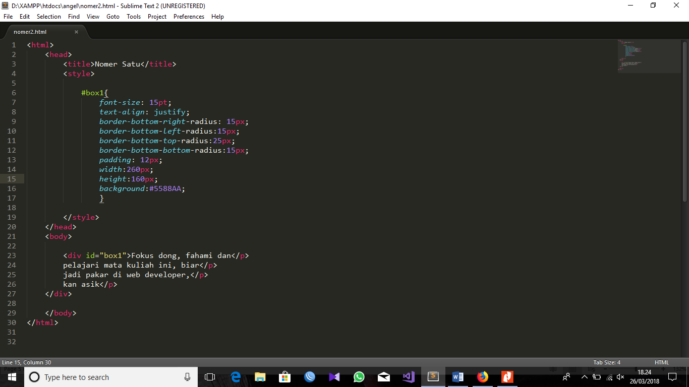

Maka output yang dihasilkan akan seperti gambar dibawah ini :

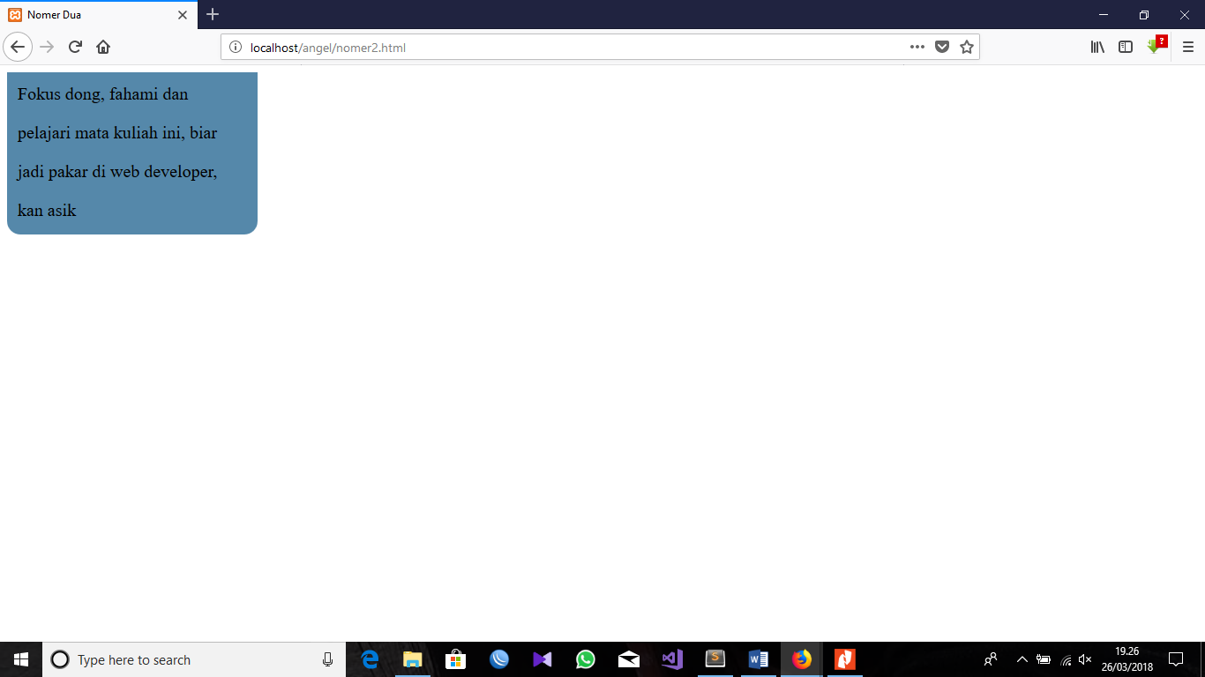

1. **MEMEBUAT AMPLOP DENGAN DESAIN MINIMALIS**

Langkah awal yang digunakan untuk membuat sebuah desain amplop surat dengan menggunakan html.css adalah dengan cara membuat bagan dari htmlnya terlebih dahulu selanjutnya didalam bagan **style** user harus membuat dua class dengan penamaan div yang digunakan sebagai pemanggil class dalam cssnya. Sebagai contoh yang user gunakan #container.

Div biasanya digunakan untuk membuat layer yang akan memudahkan user untuk membuat layout sesuai dengan design yang user inginkan. Dimana untuk membuat layer user dapat menggunakan tag Div dan diberi atribut ID ataupun Class.Hal yang perlu diperhatikan dalam menggunakan tag div adalah tidak diperkenankan ada dua elemen yang memiliki ID/class dengan nama yang sama.Karena salah penggunaan ID, maka akan berdampak pada hasil tampilan web itu sendiri.

Selanjutnya menentukan hal-hal dibawah ini.seperti gambar dibawah ini:

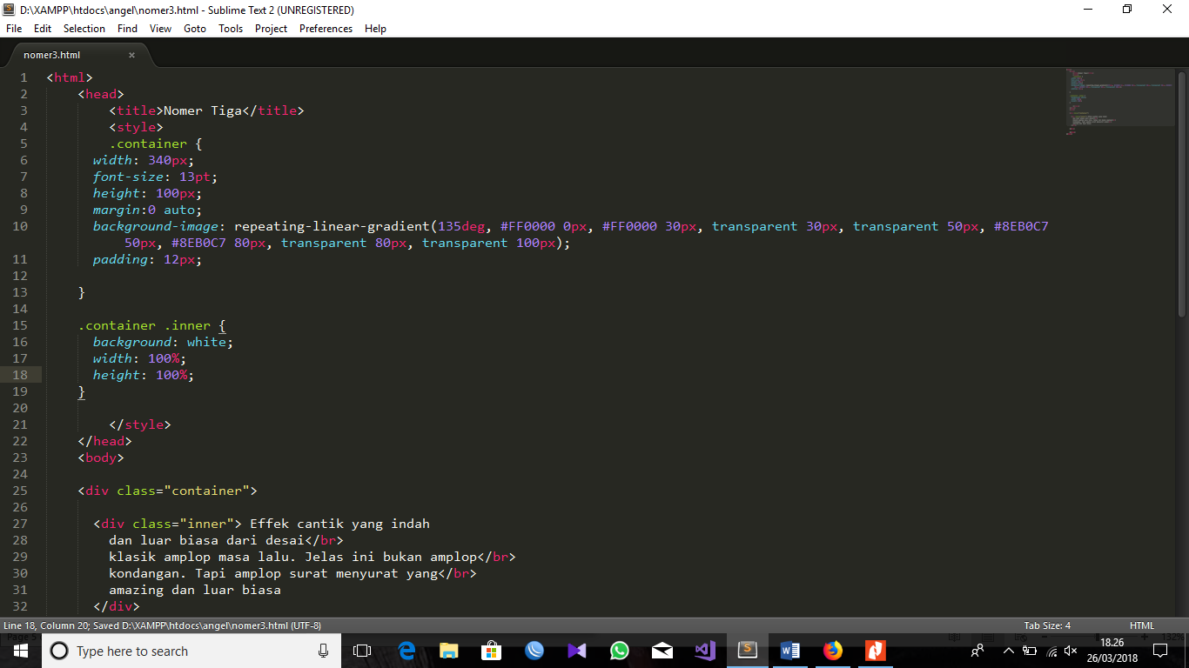

CLASS 1 “CONTAINER”

1. Ukuran lebar amplop dengan perintah **width**
2. Ukuran huruf/font dengan perintah **font-size**
3. Ukuran tinggi amplop dengan perintah **height**
4. Ukuran jarak bagian luar/ukuran jarak sesudah border dengan menggunakan perintah **margin**
5. Menentukan jarak komponen body ke border atau Ukuran jarak bagian dalam dengan menggunakan perintah **padding**
6. Style dari background imagenya

CLASS 2 “INNER”

1. Lebar amplop atau kotak dengan menggunakan perintah **width**
2. Tinggi amplop dengan menggunakan perintah **height**
3. Membuat warna background dengan perintah **background**

Supaya style css yang telah user buat dalam html dapat ditampilkan dibrowser maka user harus menuliskan perintah tag div pada isi (body) untuk memanggil class “inner” dan class”container” pada bagan style yang telah user buat tadi.Seperti gambar dibawah ini:



Maka output yang dihasilkan akan seperti gambar dibawah ini :

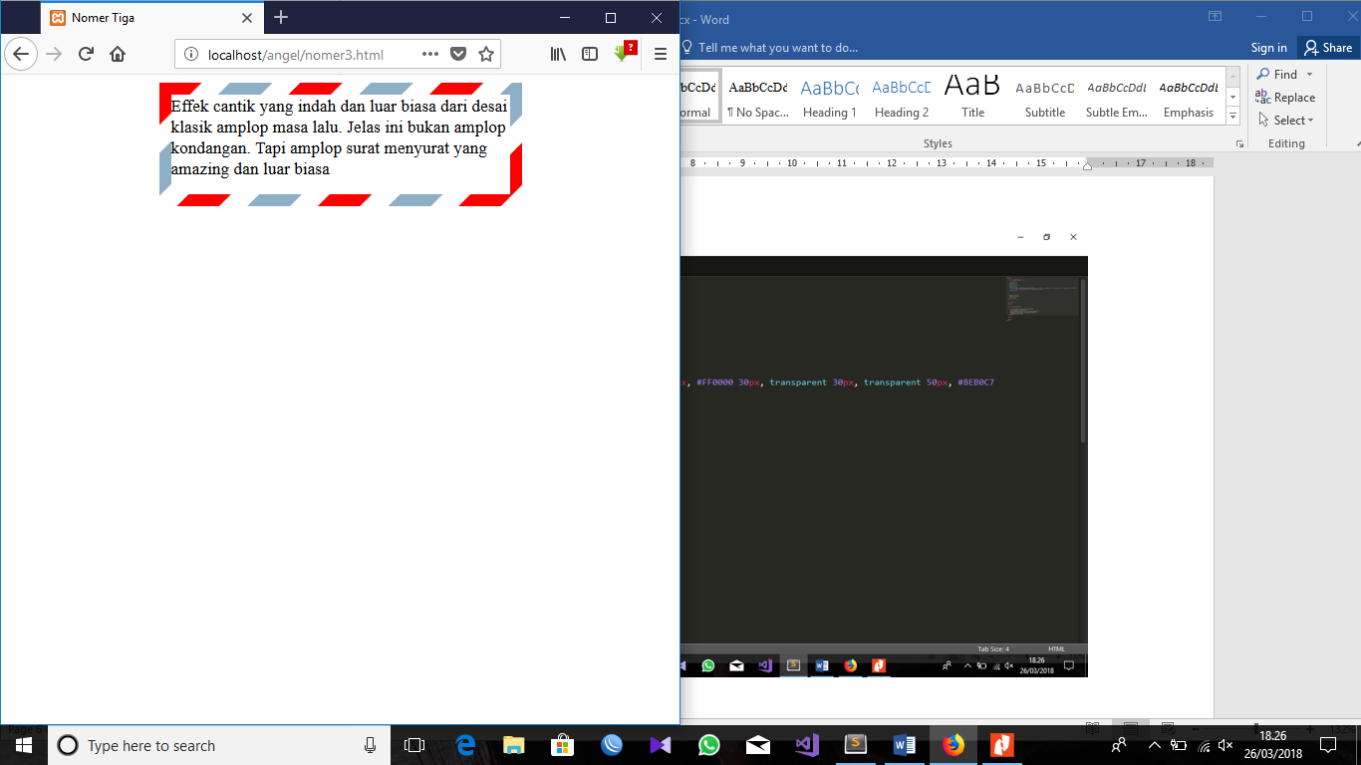

1. **MEMBUAT 2 GAGAR GENJANG**

Langkah awal yang digunakan untuk membuat sebuah desain 2 Jajar Genjang dengan menggunakan html.css adalah dengan cara membuat bagan dari htmlnya terlebih dahulu selanjutnya didalam bagan **style** user harus membuat dua class dengan 2 class turunan untuk masing-masing class(class parallelogram 1 dan 2) dengan penamaan div yang digunakan sebagai pemanggil class dalam cssnya. Sebagai contoh yang user gunakan #parallelogram1 dan 2.

Div biasanya digunakan untuk membuat layer yang akan memudahkan user untuk membuat layout sesuai dengan design yang user inginkan. Dimana untuk membuat layer user dapat menggunakan tag Div dan diberi atribut ID ataupun Class.Hal yang perlu diperhatikan dalam menggunakan tag div adalah tidak diperkenankan ada dua elemen yang memiliki ID/class dengan nama yang sama.Karena salah penggunaan ID, maka akan berdampak pada hasil tampilan web itu sendiri.

Selanjutnya menentukan hal-hal dibawah ini.seperti gambar dibawah ini:

|  |  |
| --- | --- |
|  |  |

1. Lebar jajar genjang 1 dan 2dengan menggunakan perintah **width**
2. Tinggi jajar genjang 1 dan 2 dengan menggunakan perintah **height**
3. Ukuran huruf/font, jenis font dan warna font dengan perintah **font-size,face,color**
4. Menentukan jarak komponen body ke border atau Ukuran jarak bagian dalam dengan menggunakan perintah **padding**
5. Ukuran jarak bagian luar/ukuran jarak sesudah border dengan menggunakan perintah **margin**
6. Membuat warna background dengan perintah **background**
7. Melakukan transformasi terhadap objek HTML dengan menggunakan perintah **transform**
8. Melakukan pemiringan pada objek yang ditransformasi dengan menggunakan perintah **skew**

|  |
| --- |
| Supaya style css yang telah user buat dalam html dapat ditampilkan dibrowser maka user harus menuliskan perintah tag div pada isi (body) untuk memanggil class “parallelogram 1 dan 2” beserta isi tulisannya pada bagan style yang telah user buat tadi.Seperti gambar dibawah ini: |

Maka output yang dihasilkan akan seperti gambar dibawah ini :

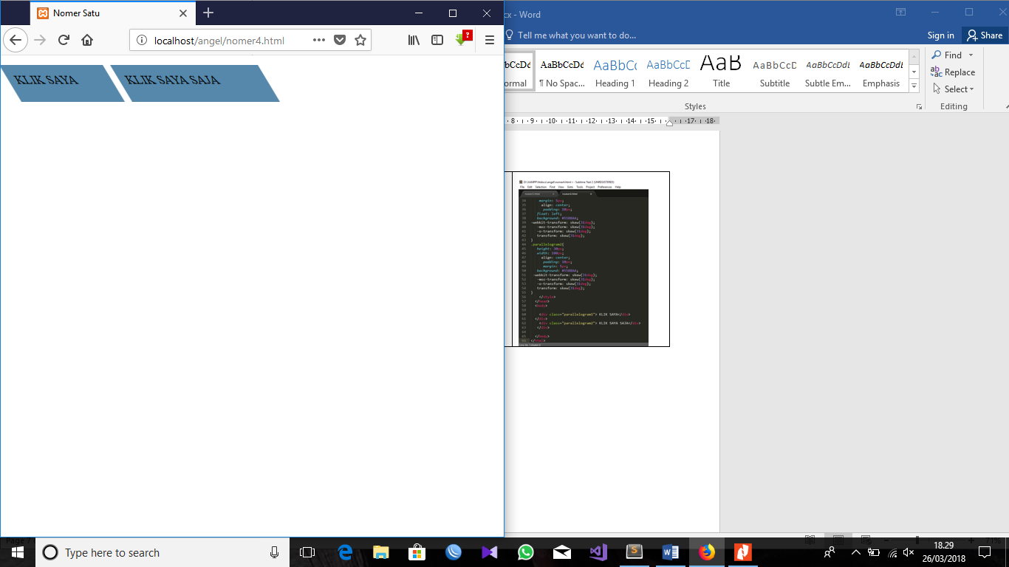

1. **MEMBUAT 2 LINGKARAN DENGAN PERSENTASE**

Langkah awal yang digunakan untuk membuat sebuah desain 2 lingkaran dengan persentase dengan menggunakan html.css adalah dengan cara membuat bagan dari htmlnya terlebih dahulu selanjutnya didalam bagan **style** user harus membuat dua class dengan 2 class turunan untuk masing-masing class(class pie 1 dan 2 bersama dengan kedua class turunanya yaitu pie before) dengan penamaan div yang digunakan sebagai pemanggil class dalam cssnya. Sebagai contoh yang user gunakan #pie.

Div biasanya digunakan untuk membuat layer yang akan memudahkan user untuk membuat layout sesuai dengan design yang user inginkan. Dimana untuk membuat layer user dapat menggunakan tag Div dan diberi atribut ID ataupun Class.Hal yang perlu diperhatikan dalam menggunakan tag div adalah tidak diperkenankan ada dua elemen yang memiliki ID/class dengan nama yang sama.Karena salah penggunaan ID, maka akan berdampak pada hasil tampilan web itu sendiri.

Selanjutnya menentukan hal-hal dibawah ini.seperti gambar dibawah ini:

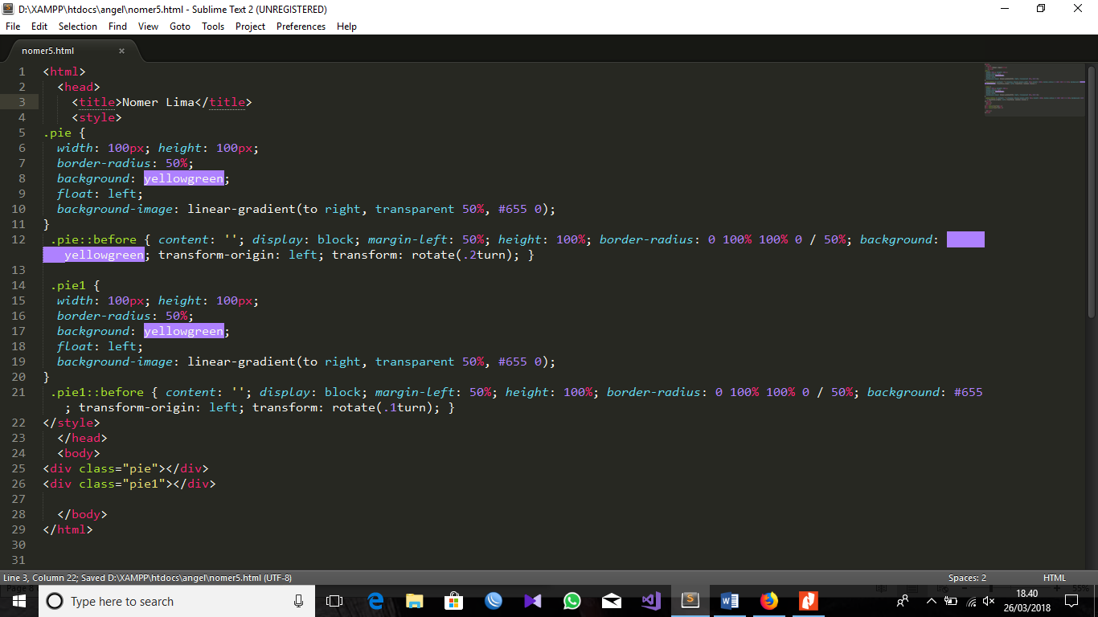

1. Lebar lingkaran dengan menggunakan perintah **width**
2. Membuat radius dari garis tepi dari komponen dengan menggunakan perintah **border-radius**
3. Membuat warna background dengan perintah **background**
4. Posisi letak lingkaran dengan menggunakan perintah **float**
5. Tinggi jajar genjang 1 dan 2 dengan menggunakan perintah **height**
6. Ukuran huruf/font, jenis font dan warna font dengan perintah **font-size,face,color**

Maka output yang dihasilkan akan seperti gambar dibawah ini :

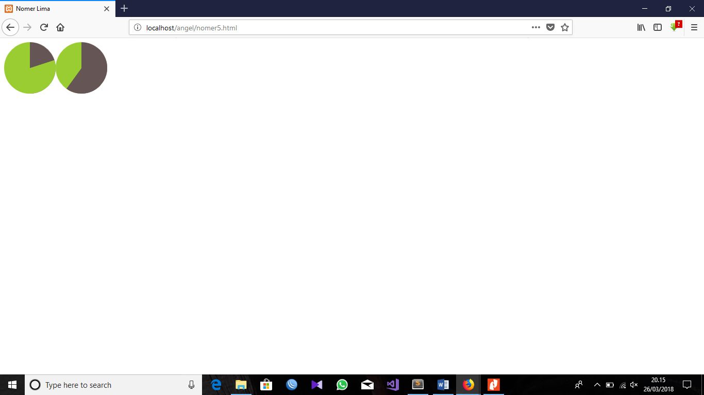

**BAB III**

**KESIMPULAN**

Dari pembahasan diatas dapat disimpulkan bahwa pentingnya css dalam membuat sebuah design web dengan html. Dan dalam mendesign style web dengan css dibutuhkan pemahaman mengenai perintah-perintah dan bagaimana cara memadukan perintah-perintah yang tersedia tersebut supaya menjadi design web tersebut menjadi apik/lebih menarik.

Dan dalam penggunaan css perintah terpenting yang perlu diingat adalah penggunaan **tag div.** Dimana tag div ini biasanya digunakan untuk membuat layer yang akan memudahkan user untuk membuat layout sesuai dengan design yang user inginkan. Dimana untuk membuat layer user dapat menggunakan tag Div dan diberi atribut ID ataupun Class.Hal yang perlu diperhatikan dalam menggunakan tag div adalah tidak diperkenankan ada dua elemen yang memiliki ID/class dengan nama yang sama.Karena salah penggunaan ID, maka akan berdampak pada hasil tampilan web itu sendiri.